**КЛІЄНТ ВЧИТЕЛЬ-ПРЕДМЕТНИК**

**Вхід до сервісу під паролем вчителя-предметника**

Вхід до сервісу «Універсал-онлайн» відбувається за посиланням <https://universal-school.com/> На сторінці авторизації необхідно ввести логін та пароль, надані адміністратором сервісу в ЗСО. Якщо логін та пароль введені правильно, відкриється стартова сторінка вчителя-предметника (див.рис.1,2)

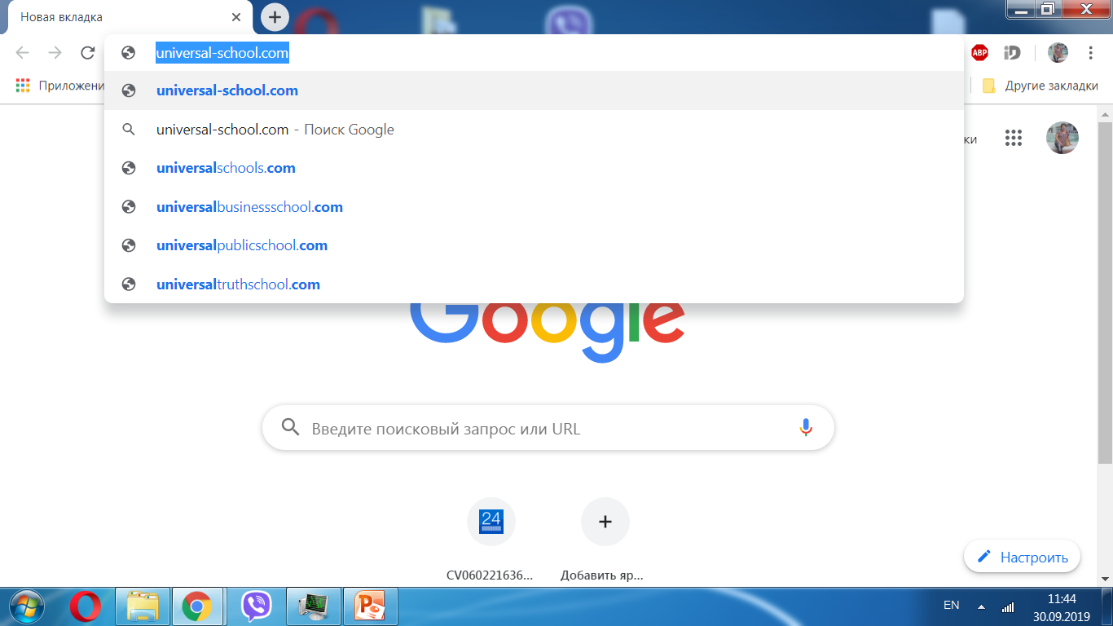

*Рис.1. Вхід до сервісу*

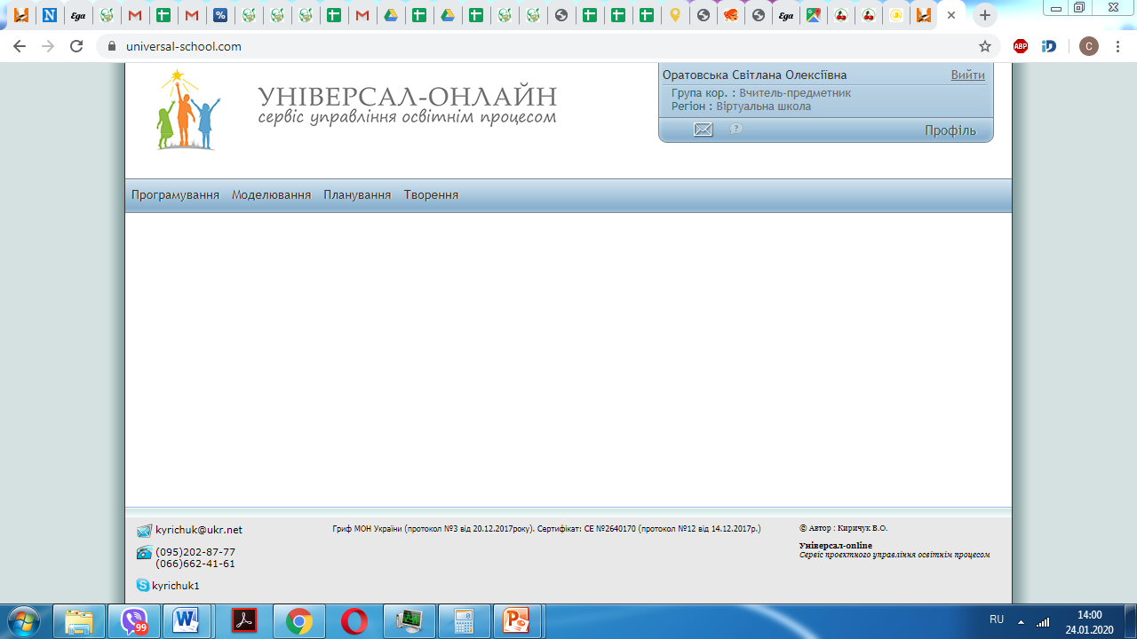

*Рис.2. Стартова сторінка вчителя-предметника*

**Створення освітнього проекту**

**на основі демонстраційної навчальної програми**

Для створення освітнього проекту вчителя-предметника на основі демонстраційної програми використовуються технологічні модулі «Програмування», «Моделювання», «Планування» та «Творення».

**Створення графічної сітки**

Графічна сітка створюється вчителем-предметником в технологічному модулі «Програмування». Для цього виконуються наступні кроки:

**Крок 1.**  Рух мишкою 🡪 Програмування 🡪 граф-сітка вчителя-предметника 🡪 навчальний рік 🡪 вибрати педагога 🡪 продовжити (рис.3)

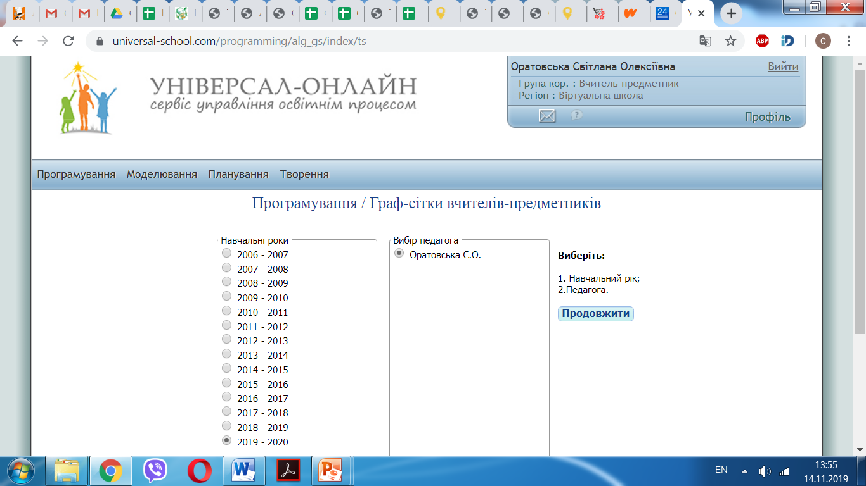

*Рис.3. Створення граф-сітки. Крок 1.*

**Крок 2.** Завантажити демонстраційну граф-сітку (рис.4).

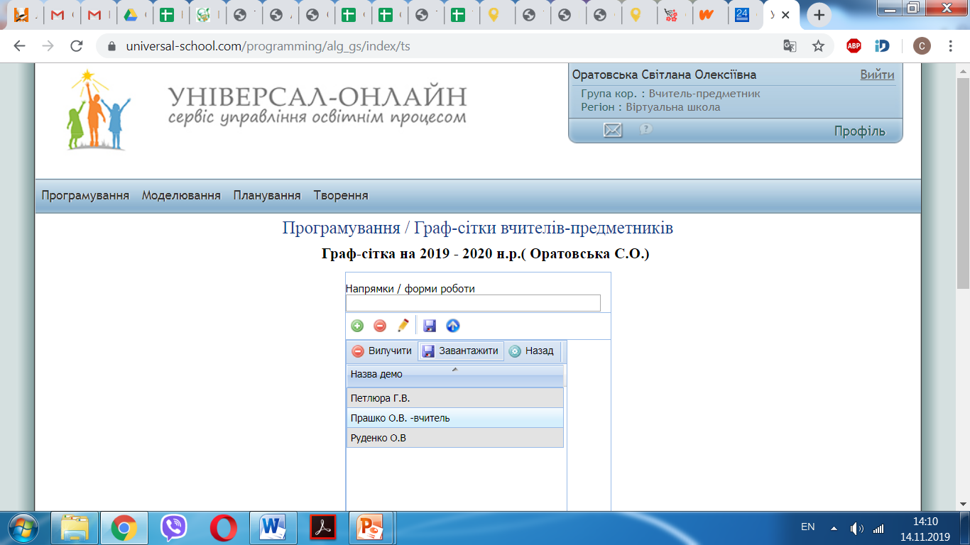

*Рис.4. Створення граф-сітки. Крок 2.*

**Крок 3.** Внести зміни в граф-сітку відповідно до кількості проектів, що будуть створюватися:

1. Вибрати предмет зі списку.
2. Адаптувати (змінити назву, клас, групу).
3. Додати необхідне або вилучити зайве.
4. Натиснути на Enter (зберегти зміни) (рис.5).

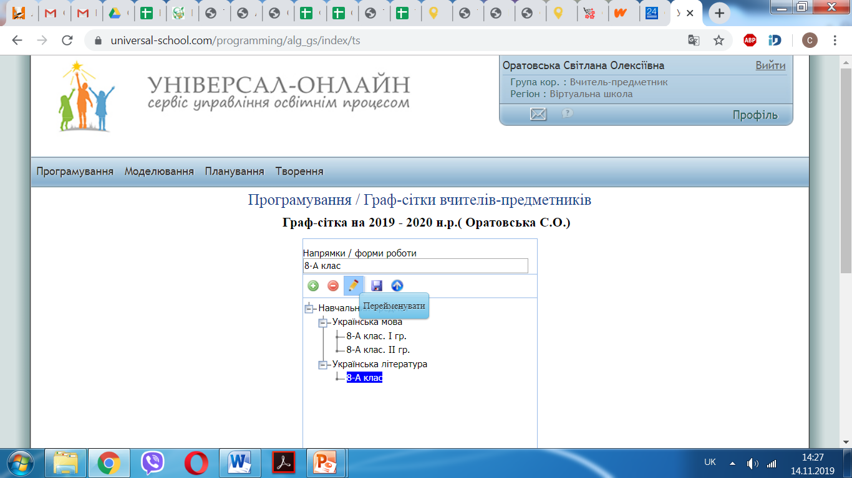

*Рис.5 Створення граф-сітки. Крок 3.*

**Створення сюжетної лінії проекту вчителя-предметника**

**на основі демонстраційної програми**

Учитель має можливість вибрати потрібну програму із завантажених в електронний банк програм, звертаючи увагу на структурні компоненти програми та її складову змістовну частину: пояснювальну записку, мету, завдання, календарне планування тощо.

Для створення сюжетної лінії проекту учителя-предметника на основі демонстраційної програми потрібно виконати послідовні дії.

**Крок 1.** Рух мишкою 🡪 Моделювання 🡪 проекти вчителя-предметника 🡪 навчальні роки 🡪 педагог 🡪 продовжити (рис.6).

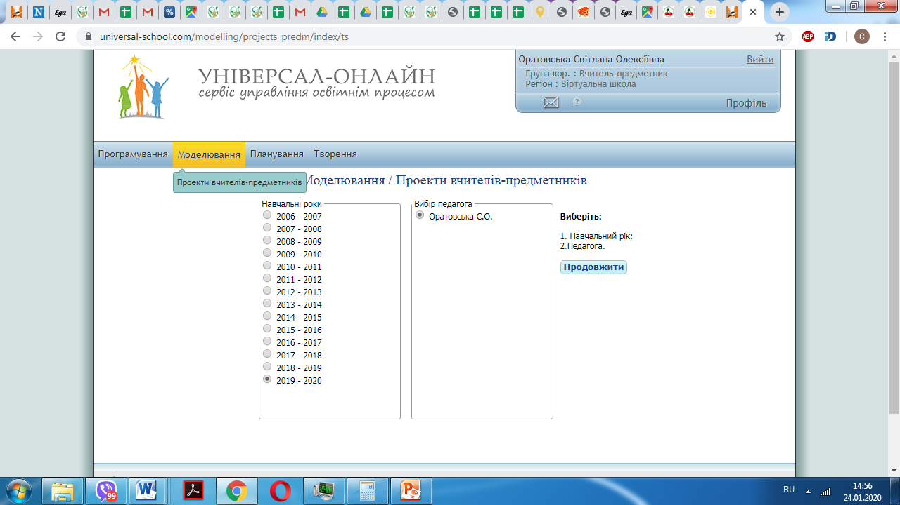

*Рис.6. Сюжетна лінія проекту. Крок 1.*

**Крок 2.** У полі «Банк навчально-виховних програм» вибрати клас, вибрати предмет. Потрібна програма відкриється у полі «Список програм».

**Крок 3.** Потрібну програму перетягнути на поле для моделювання (праве поле) стільки разів, скільки навчальних проектів планується створити. Візьмемо, наприклад, програму «Українська мова 8 клас». Якщо учитель працює в двох восьмих класах, ним створюються два проекти. Наприклад, буде створено і названо два проекти: «8-А клас. Українська мова» (1 проект), «8-Б клас. Українська мова» (2 проект) и т.п. (див. рис. 7).

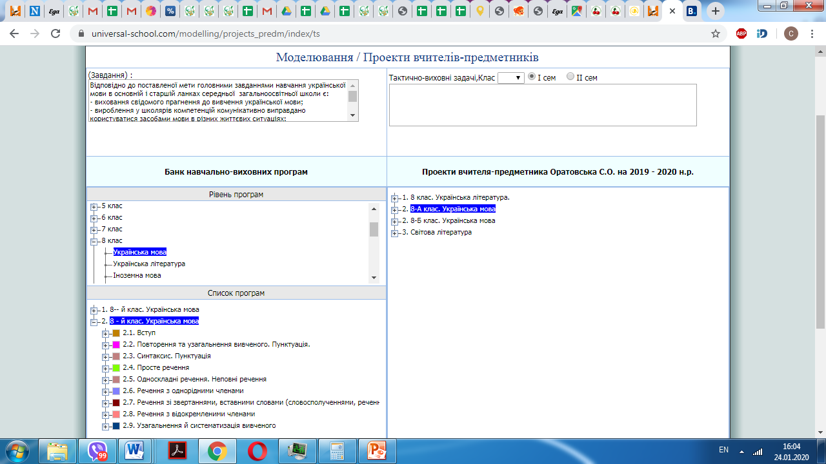

*Рис. 7. Підготовка проекту для моделювання*

**Крок 4.** ПРОЕКТУВАННЯ ЗМІСТУ:

* змінити назву проекту відповідно до змісту графічної сітки, що була зроблена на початку роботи вчителя-предметника в системі проектування;
* активувати потрібний модуль, міні-модуль, внести за потребою зміни в найменування, код проекту чи модулю;
* вибрати тип і вид (форму) уроку;
* визначити основний зміст міні-модулю (рис.8).

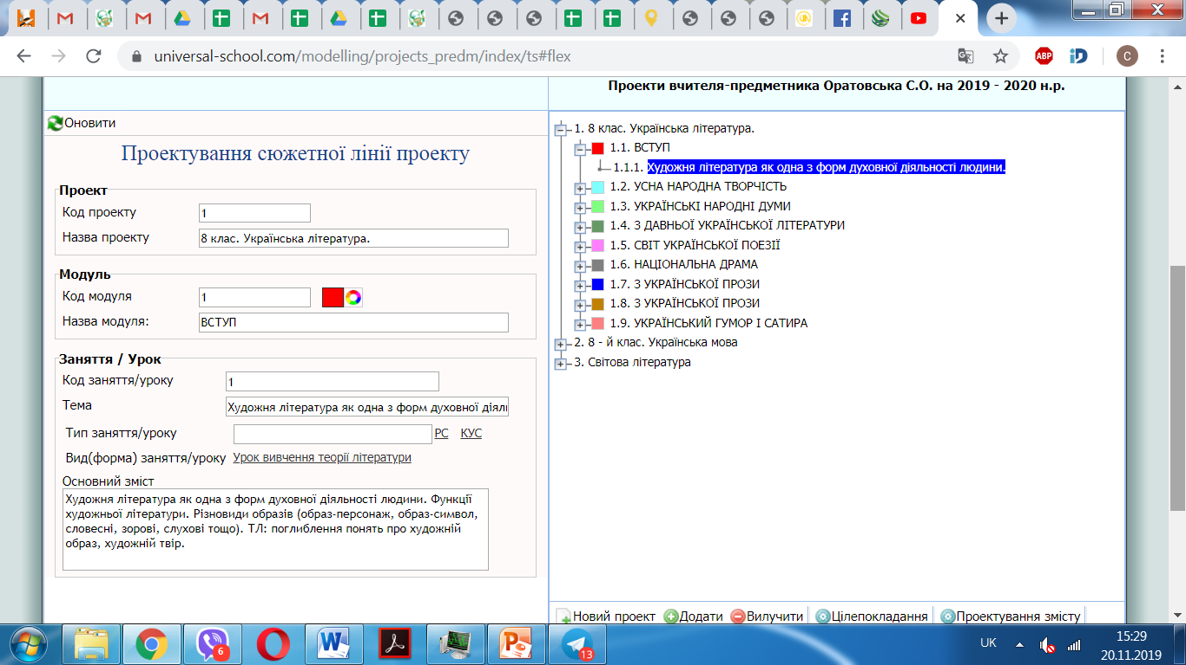

*Рис. 8. Проектування сюжетної лінії проекту*

Редагування назви проекту з

**Крок 5.** ЦІЛЕПОКЛАДАННЯ 🡪 внести за необхідністю зміни в структурних елементах навчального проекту:

* написати кількість годин в проекті і в модулі;
* вибрати необхідні елементи зі списку або додати свої (мета, вступ, завдання і т.п.);
* написати основний зміст модулю;
* надрукувати сюжетну лінію проекту (рис.9).

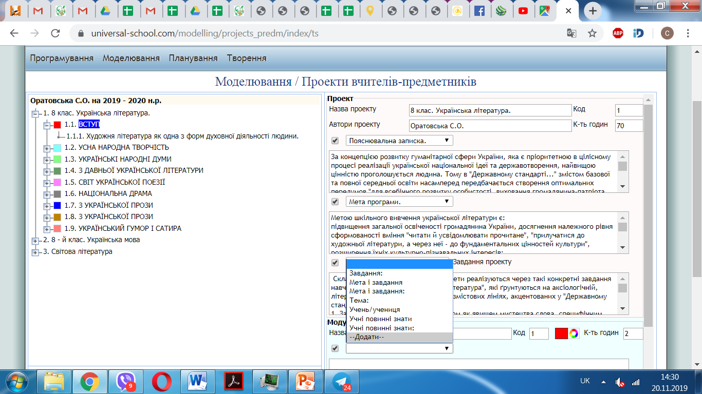

*Рис. 9. Цілепокладання проекту*

**Створення календарно-тематичного плану**

Для створення календарного плану вчителя-предметника виконуються наступні дії:

**Крок 1.** Планування 🡪 плани вчителів-предметників 🡪 вибрати роки 🡪 вибрати педагога 🡪 продовжити (рис.10).

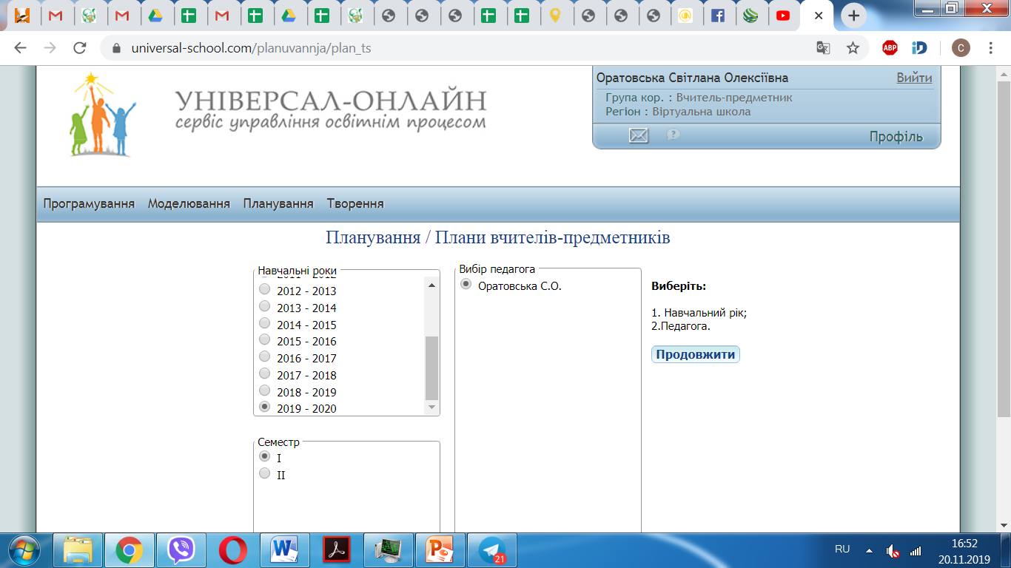

*Рис. 10. Створення календарного плану. Крок1.*

**Крок 2.** Активувати предмет 🡪 ПРОЕКТУВАТИ НА ГРАФ-СІТКУ 🡪 вибрати педагога 🡪 вибрати предмет 🡪 вибрати клас 🡪 ОК (рис.11).

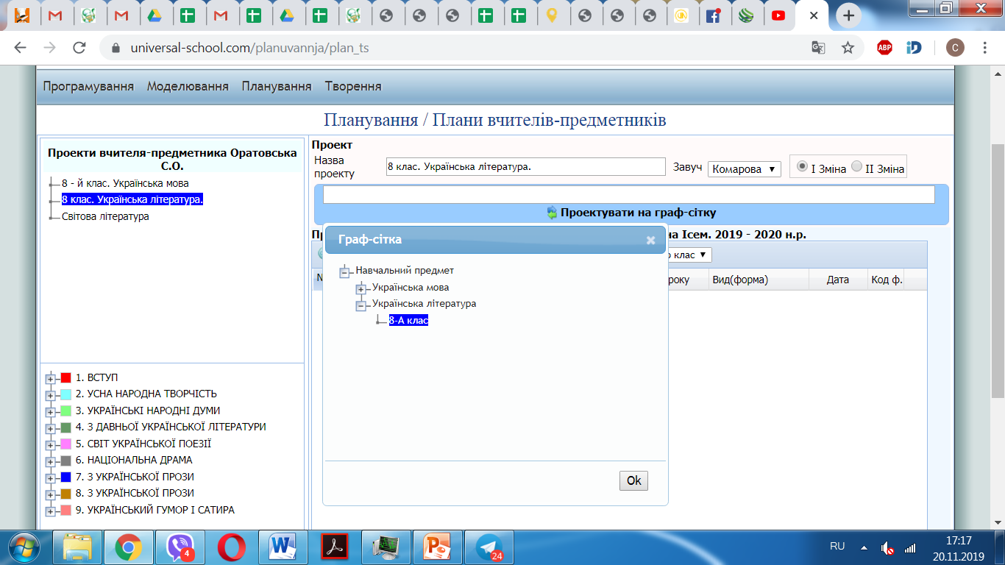

*Рис. 11. Проектування на граф-сітку.*

**Крок 3.** Вибрати модуль (активувати у лівому нижньому куті) 🡪 натиснути кнопку ПРОЕКТУВАТИ 🡪 вибрати наступний модуль 🡪 натиснути кнопку ПРОЕКТУВАТИ (рис.12).

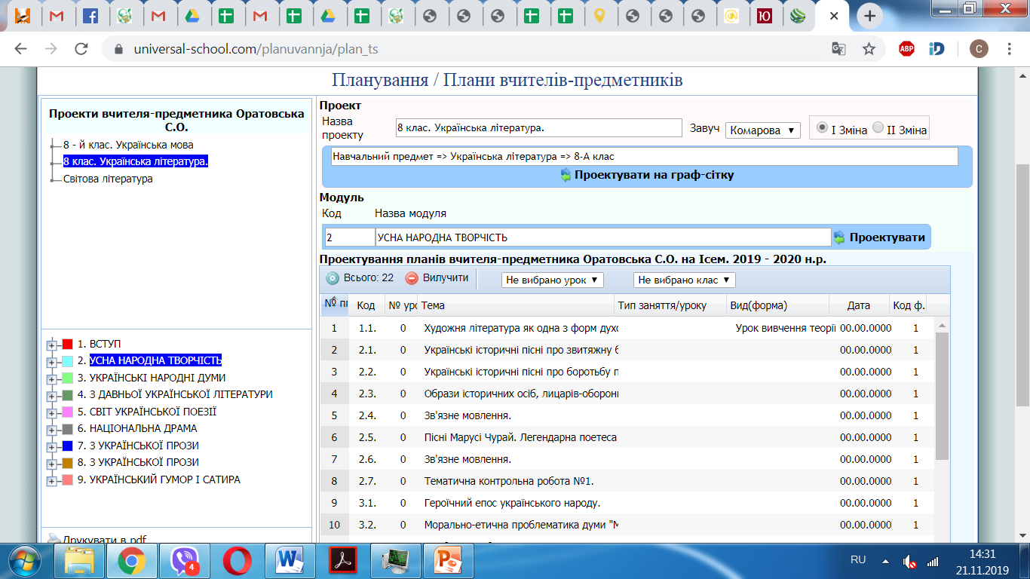

*Рис. 12. Проектування модулів на граф-сітку.*

**Крок 4.** Визначити дати проведення уроків: РОЗКЛАД 🡪 натиснути знак (+) для вибору дня проведення уроку за розкладом 🡪 вибрати № п/п уроку 🡪 за допомогою кольорових стрілочок скопіювати дані на ІІ тиждень 🡪 КАЛЕНДАРИЗУВАТИ 🡪 друкувати в pdf (рис.13).

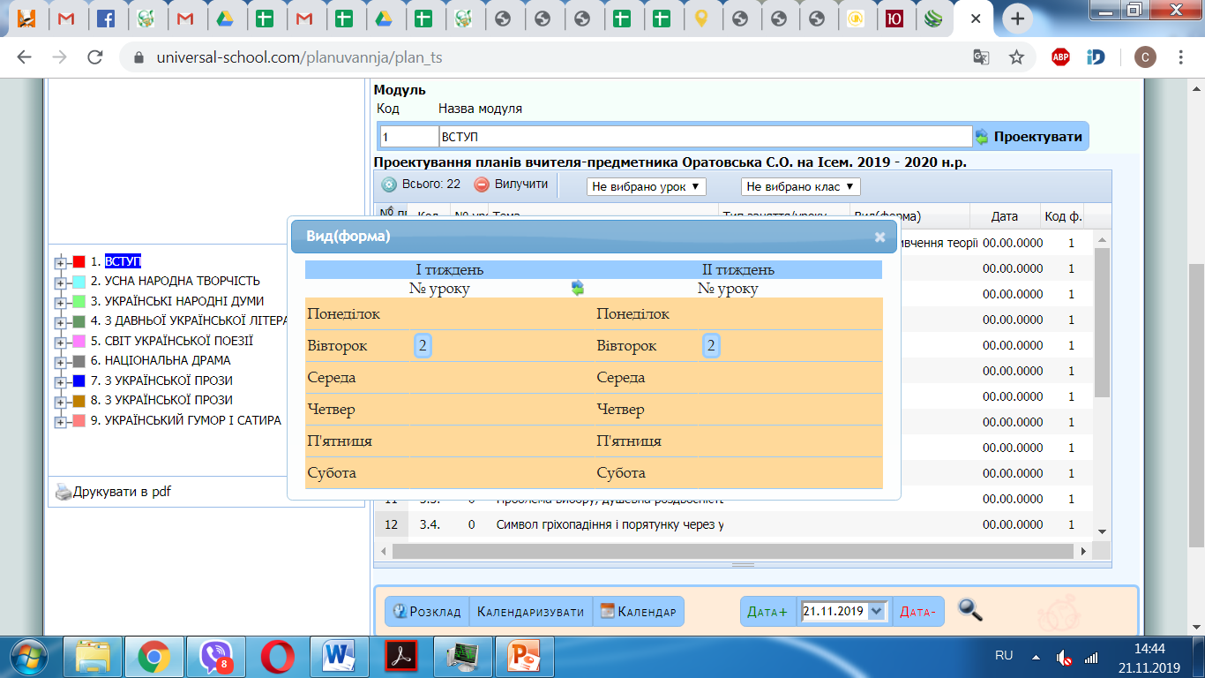

*Рис.13. Створення календарного плану вчителя-предметника*

За допомогою значка 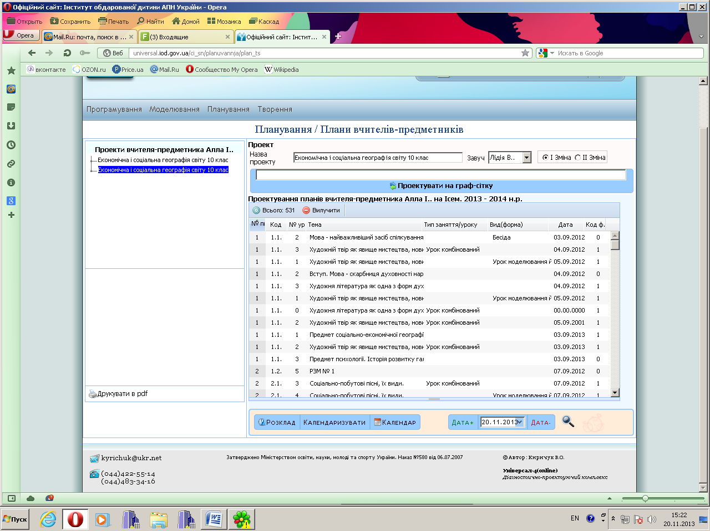 можна збільшити таблицю, переглянути календарне планування та внести за необхідністю зміни (рис.14).

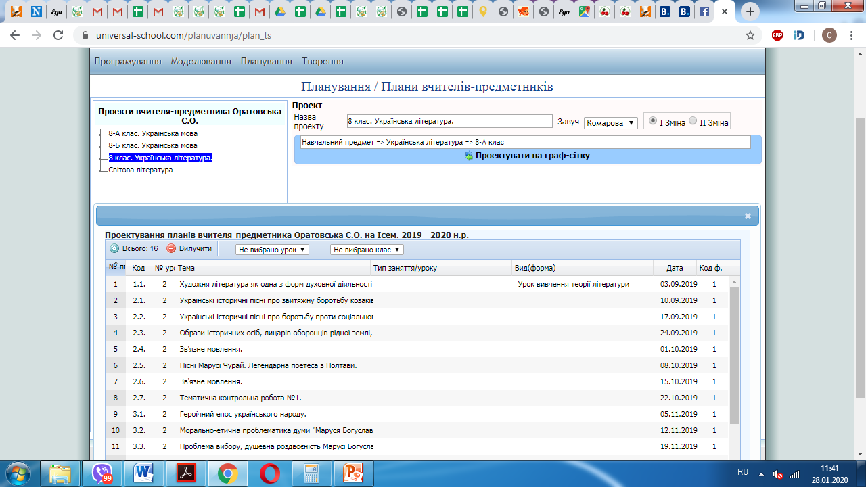

*Рис. 14. Корегування змісту*

**Створення нового авторського навчального проекту**

Для створення авторського проекту вчителя-предметника необхідно увійти до особистого кабінету сервісу «Універсал-онлайн».

У роботі над авторським проектом учителя-предметника використовуються технологічні модулі:

|  |  |
| --- | --- |
| Технологічний модуль | Вид роботи |
| Програмування | Графічна сітка вчителя-предметника |
| Моделювання | Сюжетна лінія проекту |
| Планування | Календарне планування вчителя-предметника |
| Творення | Сценарій (конспект) уроку |

**Створення графічної сітки**

**Крок 1.** Програмування 🡪 граф-сітки вчителів-предметників 🡪 вибрати роки 🡪 вибрати педагога 🡪 продовжити.

**Крок 2.** Натиснути знак (+) 🡪 написати назву предмета у вікні, що відкрилось 🡪 натиснути клавішу «Enter» для збереження інформації 🡪 натиснути знак (+) 🡪 написати клас у вікні, що відкрилось 🡪 натиснути клавішу «Enter» для збереження інформації. Для різних класів дії повторити (рис.15).

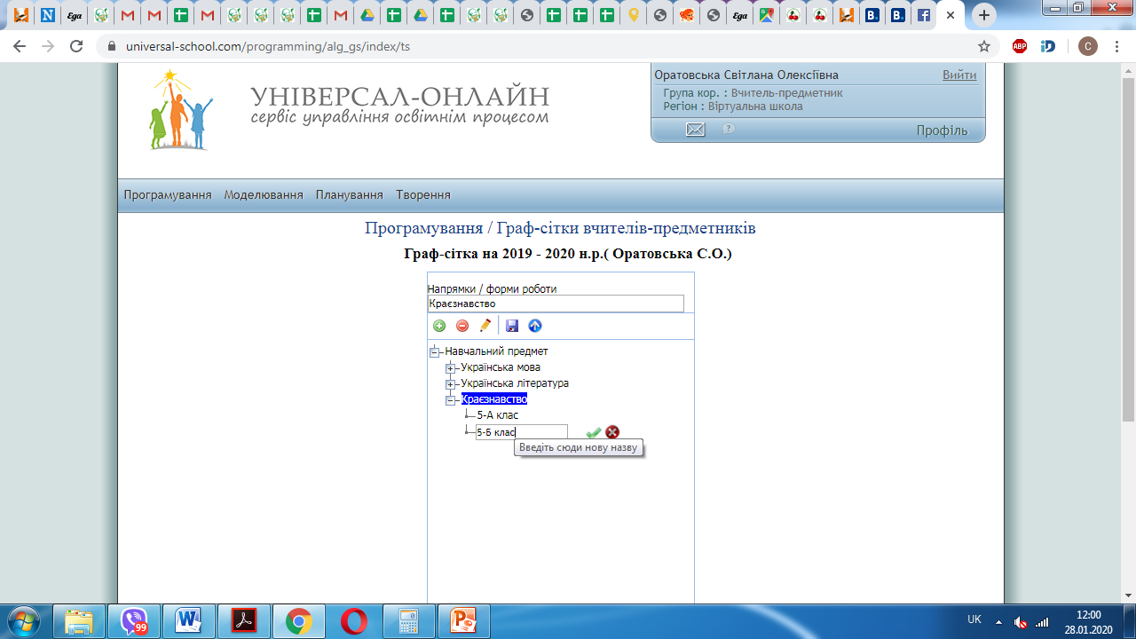

*Рис. 15. Створення граф-сітки вчителя-предметника*

Назви навчальних предметів, класів створюються, видаляються або корегуються за допомогою допоміжних кнопок (рис.16):



*Рис.16. Допоміжний інструментарій*1. Додавання інформації;

2, 3. Вилучення інформації;

4. Корегування інформації;

5. Збереження демонстраційної граф-сітки;

6. Завантаження демонстраційної граф-сітки;

7. Вікно для корегування інформації;

8. Збереження інформації (або Enter).

**Створення сюжетної лінії проекту**

**Крок 1.** Моделювання 🡪 проекти вчителів-предметників 🡪 вибрати роки 🡪 вибрати педагога 🡪 продовжити.

**Крок 2.** Натиснути знак (+) у правому нижньому полі 🡪 у новому вікні, що з’явилось, написати назву проекту (назва проекту повинна співпадати з назвою предмету в граф-сітці) 🡪 натиснути пташку або клавішу «Enter» для збереження інформації (рис.17).

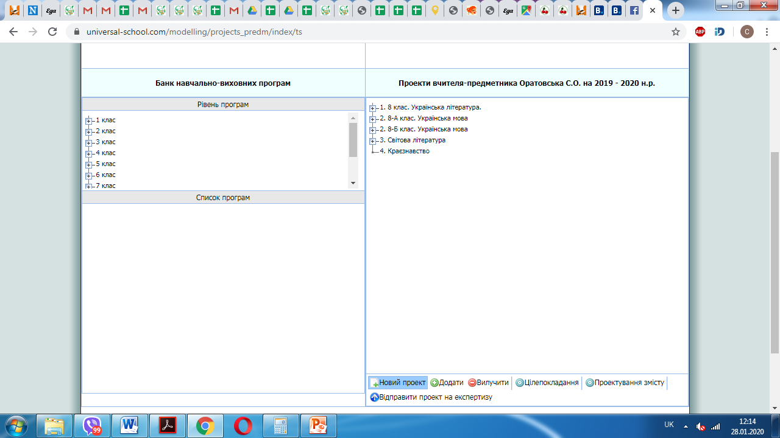

*Рис.17. Створення назви нового проекту*

**Крок 3.** Додавання модулів: натиснути знак (+) 🡪 у новому вікні написати тему модуля (розділу) 🡪 зберегти інформацію 🡪 натиснути знак (+) 🡪 написати тему наступного модуля.

**Крок 4.** Створення сюжетної лінії проекту: активувати модуль, з яким буде продовжено роботу 🡪 натиснути знак (+) 🡪 у новому вікні написати тему міні-модуля (уроку) 🡪 зберегти інформацію 🡪 натиснути знак (+) 🡪 повернутися до модуля 🡪 повторювати дії, поки не будуть додані всі міні-модулі (уроки) даного модулю (рис.18).

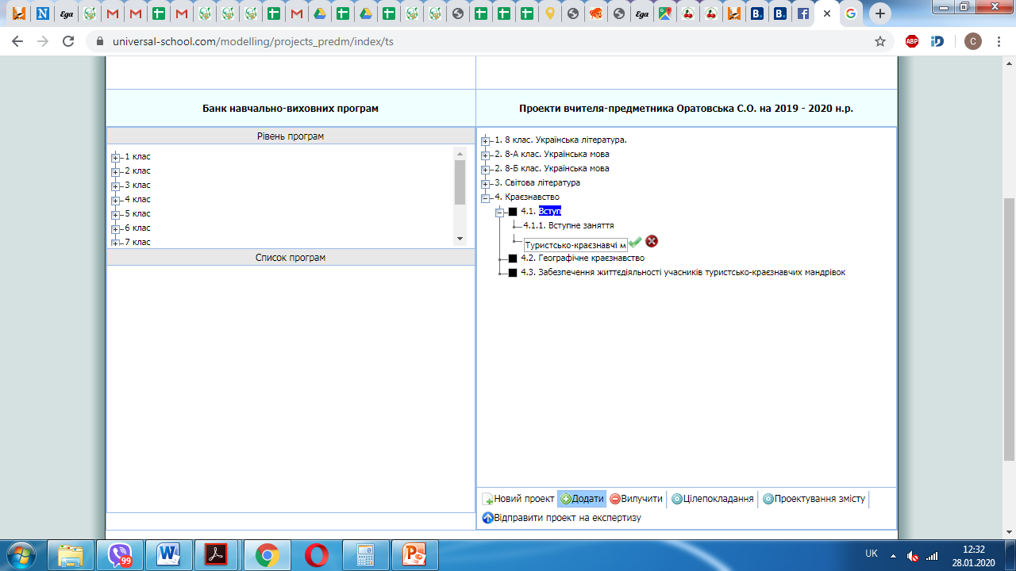

*Рис. 18. Додавання модулів та міні-модулів*

Проектування сюжетної лінії, цілепокладання авторського проекту та планування роботи вчителя-предметника відбувається за сценарієм, що покроково описаний вище за текстом.

**Створення сценарію (конспекту) уроку**

У технологічному модулі «Творення» вчителем визначається мета міні-модулю (уроку), завдання, обладнання, затверджується або змінюється дата проведення, створюється сценарій уроку з урахуванням навчальних задач та задач особистісного розвитку дітей (конструюються психологічною службою закладу освіти). Для цього виконуються наступні дії:

**Крок 1.** У вікнах на лівому полі обрати предмет, модуль, міні-модуль 🡪 у вікнах на правому полі написати мету, завдання, обладнання уроку та ін. 🡪 затвердити або скорегувати дату проведення міні-модулю 🡪 вибрати клас і семестр (для відкриття задач особистісного розвитку учнів класного колективу) (рис.19).

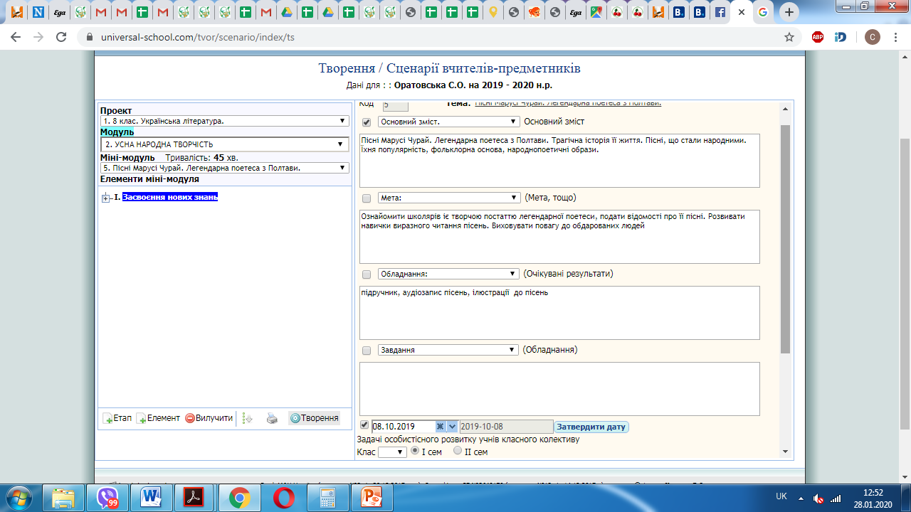

*Рис. 19. Сценарій міні-модулю*

**Крок 2.** За допомогою кнопки (+), що розташована в нижній лівій частині поля, додати етап уроку 🡪 натиснути на знак «Олівець» в правій частині поля та вибрати із списку потрібний етап (рис.20).

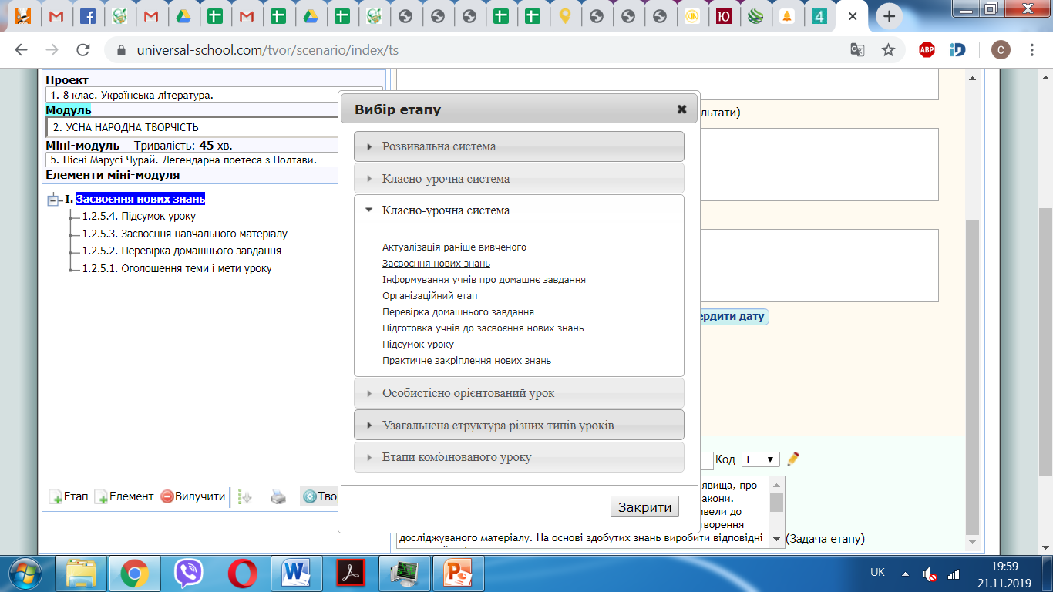

*Рис. 20. Створення етапу міні-модулю.*

**Крок 3.** За допомогою кнопки (+) додати елемент міні-модулю (вид діяльності учителя та учнів на уроці) 🡪 прописати у верхньому вікні назву елементу, у нижньому зміст елементу.

**Крок 4.** Визначити час проведення кожного елементу уроку 🡪 порівняти зміст міні-модулю з задачами особистісного розвитку учнівського колективу 🡪 визначити форму роботи (індивідуальна, групова, колективна) 🡪 спроектувати учасників та відповідальних (рис.21).

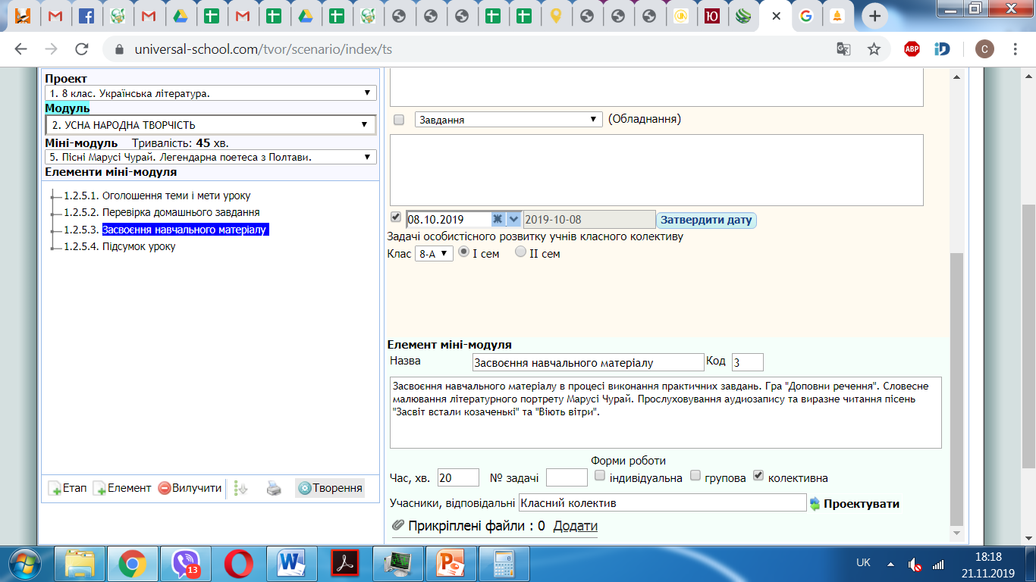

*Рис. 21. Створення елементу міні-модулю.* **Крок 5.** Роздрукувати сценарій уроку.